Trường ………………………… KIỂM TRA ĐÁNH GIÁ GIỮA HKII NH: 2022 – 2023
Ngày Kiểm tra: Môn: TOÁN 7
Họ và tên HS: ………………………… Thời gian: 90 phút (không kể thời gian phát đề)
Lớp: ……….
Giám thị | Giám khảo | Điểm | Lời phê
ĐỀ:…
A. TRẮC NGHIỆM: (3,0 điểm) Đánh dấu “X” câu trả lời đúng
Câu 1: Trong các phát biểu sau dữ liệu nào không phải là số liệu ?
A. Số học sinh giỏi của khối 7
B. Các môn thể thao yêu thích của các bạn trong lớp.
C. Cân nặng của các bạn trong lớp (đơn vị tính là kilogam)
D. Chiều cao trung bình của học sinh lớp 7 (đơn vị tính là mét)
Câu 2: Bạn Minh liệt kê năm sinh một số thành viên trong gia đình để làm bài tập môn Toán, được dãy dữ liệu như sau:
1969 1996 2008 2035 2010
Giá trị không hợp lý trong dãy dữ liệu về năm sinh của các thành viên trong gia đình Minh là:
A. 2035 B. 1969 C. 2008 D. 2010
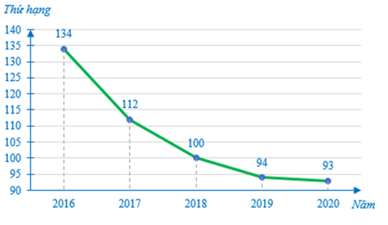
Câu 3: Biểu đồ dưới đây cho biết thứ hạng của
bóng đá nam Việt Nam trên bảng xếp hạng của
Liên đoàn Bóng đá thế giới (FIFA) trong các năm
từ 2016 đến 2020.
Năm 2017, bóng đá nam Việt Nam xếp thứ hạng
bao nhiêu ?
A. 134 B. 112
C. 100 D. 94

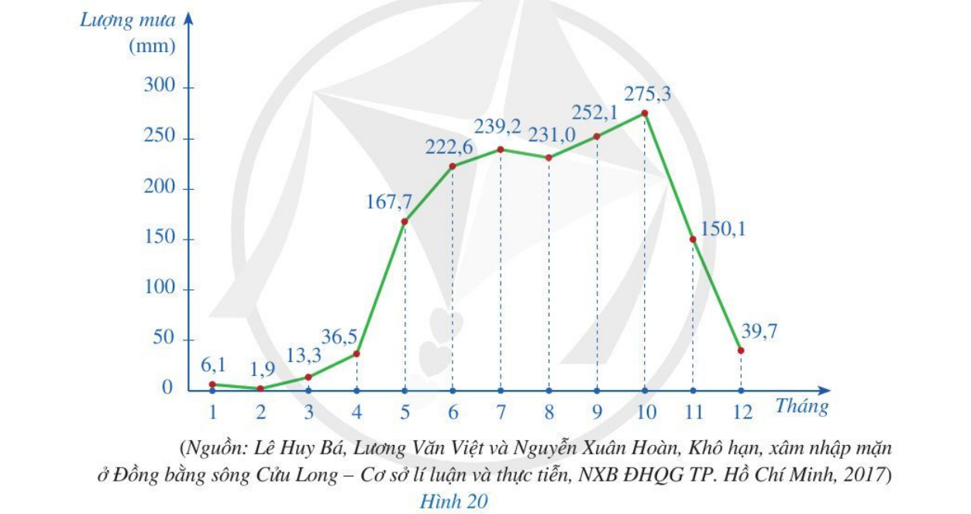
Câu 4: Cho biểu đồ biểu diễn lượng mưa
trung bình tháng ở Cần Thơ như hình bên.
Lượng mưa trung bình tháng lớn nhất
ở Cần Thơ là
A. 231,0mm B. 252,1mm
C. 239,2mm D. 275,3mm

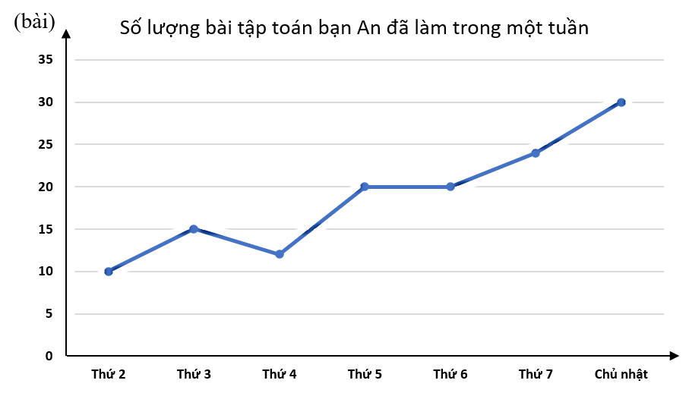
Câu 5: Cho biểu đồ biểu diễn số lượng
bài tập toán bạn An đã làm trong một tuần.
Tiêu chí thống kê là
A. Các ngày trong tuần.
B. Mức độ làm bài tập toán của học sinh.
C. Các ngày mà bạn An làm bài tập nhiều nhất.
D. Số lượng bài tập toán bạn An đã làm trong một tuần.

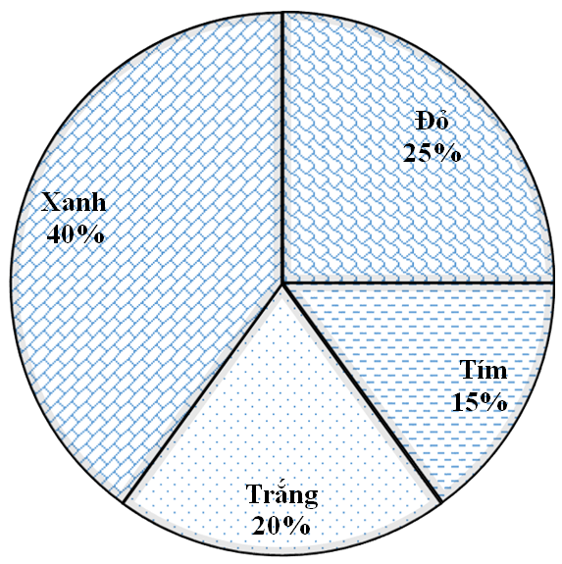
Câu 6: Cho biểu đồ biểu hiện sự ưa thích các loại màu sắc
của học sinh khối 7 ở một trường THCS. Số học sinh thích
màu xanh hơn số học sinh thích màu đỏ là bao nhiêu
phần trăm ?
A. 20% B. 25%
C. 10% D. 15%

Câu 7: Gieo ngẫu nhiên xúc xắc một lần. Xét biến cố “Mặt xuất hiện có số chấm là số nguyên tố”. Những kết quả thuận lợi cho biến cố trên là:
A. 1, 3, 5 B. 1, 2, 3 C. 2, 3, 5 D. 2, 3, 6
Câu 8: Đội múa có 3 bạn nam và 7 bạn nữ. Chọn ngẫu nhiên 1 bạn để phỏng vấn. Biết mỗi bạn đều có khả năng được chọn. Tính xác suất của biến cố “Bạn được chọn là nam”.
A. B. 1 C. D.
Câu 9: Cho hình 1, theo trường hợp nào
sau đây ?
A. cạnh – cạnh – cạnh B. góc – cạnh – góc
C. hai cạnh góc vuông D. cạnh – góc – cạnh
Câu 10: Cho , các cạnh tương ứng bằng nhau là
A. AB = HI, BC = HK, AC = IK B. AB = HI, BC = IK, AC = HK
C. AB = IK, BC = IH, AC = HK D. AB = HK, AC = IK, BC = HI
Câu 11: Cho có PQ = RQ. Hỏi cân tại đỉnh nào ?
A. đỉnh P B. đỉnh Q C. đỉnh R D. Tất cả đều đúng
Câu 12: Điền vào chỗ trống (....) trong câu sau: Trong các đường xiên và đường vuông góc kẻ từ một điểm ở ngoài một đường thẳng đến đường thẳng đó, ……
A. đường xiên nhỏ hơn đường vuông góc B. đường vuông góc là đường lớn nhất
C. đường vuông góc là đường ngắn nhất D. đường xiên bằng đường vuông góc
B. TỰ LUẬN: (7,0 điểm)
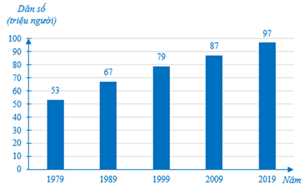
Bài 1: (2,0 điểm) Cho biểu đồ ước tính dân số Việt Nam qua các thập niên (triệu người) như hình sau
Câu 1 : (1,0 điểm) Điền số thích hợp vào ô trống
trong bảng sau
Năm | 1979 | 1999 | 2009 | 2019
Dân số (triệu người)
Câu 2 : (1,0 điểm) Thông tin : Dân số Việt Nam
năm 2009 tăng khoảng 20% so với năm 1989 là
đúng hay sai ? Vì sao ? (làm tròn đến hàng phần
trăm)
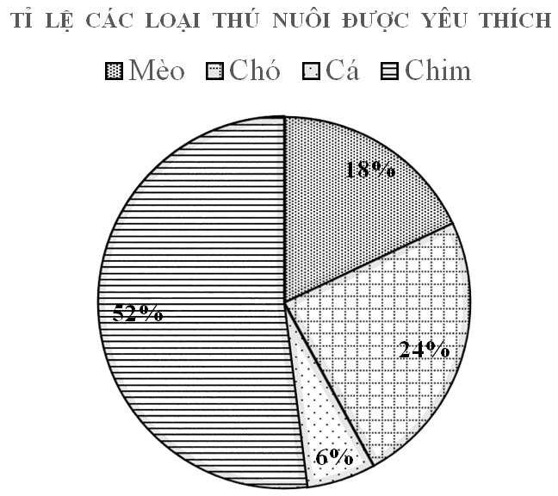
Bài 2: (1,0 điểm)
Câu 1 : (0,5 điểm) Cho biểu đồ về tỉ lệ các loại thú nuôi
Được yêu thích của học sinh khối 7 ở một trường THCS
(như hình bên). Số học sinh chọn yêu thích mèo và cá
chiếm bao nhiêu phần trăm ?
Câu 2 : (0,5 điểm) Chọn ngẫu nhiên một số trong các
số sau: 11; 13; 15; 16; 20; 37; 45. Tính xác suất của
biến cố: “Số được chọn là nguyên tố” ?
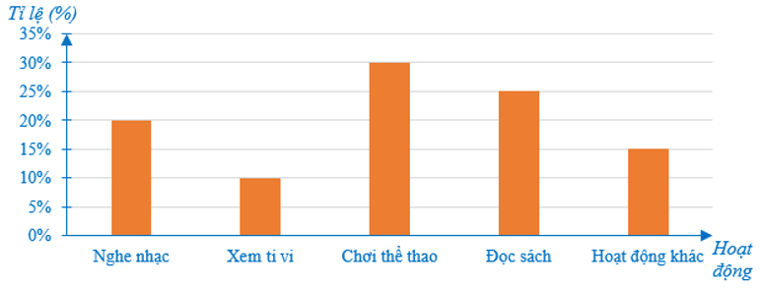
Bài 3: (1,0 điểm) Cho biểu đồ biểu diễn các hoạt động của học sinh khối 7 trong thời gian rảnh rỗi.
Câu 1 : (0,5 điểm) Nêu tiêu chí cao nhất
trong biểu đồ trên ?
Câu 2 : (0,5 điểm) Nêu tiêu chí thấp nhất
trong biểu đồ trên ?
Bài 4: (3,0 điểm)
Câu 1 : (1,0 điểm) Cho hình 2.
a/ (0,5 điểm) Nêu tên đường vuông góc, đường xiên
kẻ từ điểm B ?
b/ (0,5 điểm) So sánh AB và BC ?
Câu 2 : (2,0 điểm) Cho cân tại A ( < 90⁰). Kẻ .
a/ Chứng minh : .
b/ Gọi I là giao điểm của BM và CK. Chứng minh : AI là tia phân giác của .
c/ Chứng minh cân.
Bài làm

………………………………………………………………………………………………………………………………………………………………………………………………………………………………………………………………………………………………………………………………………………………………………………………………………………………………………………………………………………………………………………………………………………………………………………………………………………………………………………………………

HƯỚNG DẪN CHẤM KIỂM TRA ĐÁNH GIÁ GIỮA HKII NH 2022-2023
MÔN: TOÁN KHỐI 7
I. TRẮC NGHIỆM: (3,0 điểm) Mỗi câu đúng 0,25 điểm
Câu | 1 | 2 | 3 | 4 | 5 | 6 | 7 | 8 | 9 | 10 | 11 | 12
Đáp án | B | A | B | D | D | D | C | C | D | B | B | C
II. TỰ LUẬN: (7,0 điểm)
BÀI | CÂU | HƯỚNG DẪN CHẤM | ĐIỂM
1 | 1 |  | 1,0 điểm
  Năm | 1979 | 1999 | 2009 | 2019
  Dân số (triệu người) | 53 | 79 | 87 | 97
1 | 2 | Tỉ số phần trăm dân số Việt Nam năm 2009 và năm 1989 là  Dân số Việt Nam năm 2009 tăng so với năm 1989 khoảng  Vậy thông tin trên là sai. | 0,5 điểm  0,25 điểm  0,25 điểm
2 | 1 | Số học sinh chọn yêu thích mèo và cá chiếm | 0,5 điểm
2 | 2 | Kết quả thuận lợi của biến cố: 11; 13; 37. Gồm 3 phần tử.  Xác suất của biến cố: “Số được chọn là nguyên tố” là | 0,25 điểm  0,25 điểm
3 | 1 | Tiêu chí cao nhất trong biểu đồ trên là hoạt động chơi thể thao. | 0,5 điểm
3 | 2 | Tiêu chí thấp nhất trong biểu đồ trên là hoạt động xem tivi. | 0,5 điểm
4 | 1 | a/ Đường vuông góc : BA.  Đường xiên : BC. | 0,25 điểm  0,25 điểm
4 | 1 | b/ AB < BC | 0,5 điểm
4 | 2 |  | 0,5 điểm
4 | 2 | a/ Xét vuông tại M và vuông tại K  AB = AC (vì cân)  : chung  Vậy (cạnh huyền – góc nhọn) | 0,25 điểm  0,25 điểm
4 | 2 | b/ (cmt)  => AM = AK (2 cạnh tương ứng)  Xét vuông tại M và vuông tại K  AI: cạnh chung  AM = AK (cmt)  Vậy (cạnh huyền – cạnh góc vuông)  => (2 góc tương ứng)  => AI là tia phân giác của . | 0,25 điểm  0,25 điểm
4 | 2 | c/ (cmt)  => MI = KI (2 cạnh tương ứng)  Xét vuông tại M và vuông tại K  MI = KI (cmt)  (2 góc đối đỉnh)  Vậy (cạnh góc vuông – góc nhọn kề)  => IC = IB (2 cạnh tương ứng)  => cân tại I. | 0,25 điểm  0,25 điểm
HS làm cách khác đúng vẫn đạt trọn điểm

